МЕТАНИЕ

Держание мяча, гранаты

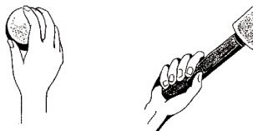
- Указательный, средний, безымянные пальцы размещены сзади мяча, а большой и мизинец поддерживают мяч сбоку.
- Граната держится плотным хватом, удобнее всего держать снаряд ближе к концу, чтобы мизинец упирался в конец ручки.
- Рука, удерживающая снаряд, не напряжена.
Разбег
При выполнении разбега:
- разбег выполняется строго по прямой линии с 10–12 м (длина разбега строго индивидуальна);
- разбег выполняется с ускорением, но следует помнить, что слишком большая скорость затрудняет правильное выполнение броска.
Замах
При выполнении замаха:
- в конце разбега разогнуть руку и выполнить замах назад;
- одновременно поворачивать туловище направо;
- затем выполняется «скрестный шаг», т.е. выполняется шаг правой ногой носком кнаружи, с поворотом таза в ту же сторону;
- этот шаг выполняется значительно быстрее других, чтобы обогнать туловище.
Бросок
При выполнении броска:
- левая нога ставится немного влево от линии разбега;
- туловище энергично поворачивается грудью к направлению разбега;
- рука, слегка сгибаясь в локте, проходит над правым плечом, и снаряд выбрасывается вверх-вперед.
Особое внимание надо обращать на то, чтобы рука со снарядом сначала отставала от туловища, создавая этим условия для броска. Эти движения в сочетании с выпрямлением ног способствуют мощному броску.

Метание теннисного мяча или гранаты
В школьной программе в разделе «легкая атлетика» учащиеся изучают технику метания мяча (вес 150 г) и гранаты (вес 500 и 700 г).
Техника метания этих двух снарядов не отличается друг от друга. Единственное отличие в технике – это держание снарядов.
Техника метания мяча или гранаты
Техника метания мяча состоит из:
- держания мяча или гранаты;
- замаха;
- разбега;
- броска.
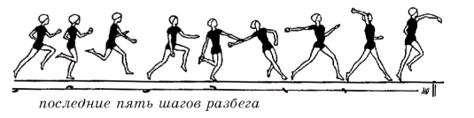
Метание гранаты
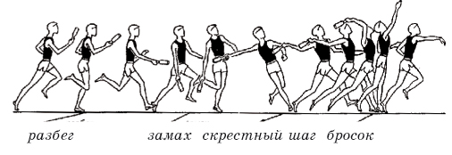
Метание надо выполнять с ходу, без остановки.
После вылета снаряда из руки выполняется шаг правой ногой, на которую метатель опирается у ограничительной черты (заступать нельзя).
По мере овладения техникой движений амплитуда увеличивается.
Наклон туловища назад и отведение руки выполняются уже с большим переносом тяжести тела на правую ногу.
Затем основное внимание обращается на пружинистые движения ног и всего тела, на продвижение грудью вперед с опережающим движением метающей руки.
При изучении финального усилия надо обращать внимание на прохождение через положение «натянутого лука» с выведением локтя вверх.
Во избежание травм перед метанием снарядов надо обязательно выполнить специальные и подготовительные упражнения на разогревание и улучшение подвижности, особенно в плечевых и локтевых суставах.
Ошибки, допускаемые при метании
Держание мяча слишком крепко или слишком слабо.
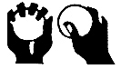
Таз и правая нога слишком вывернуты вправо.
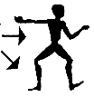
Метающая рука не полностью выпрямлена.
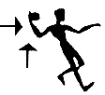
При броске метающая рука слишком отводится в сторону от туловища.
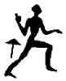
При броске голова и верхняя часть туловища отклоняются влево.
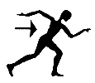
Левая нога «стопорит», в результате чего метатель сгибается в пояснице.
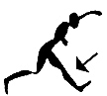
Правая нога выставлена вперед, поэтому невозможно нормальное перенесение усилия.
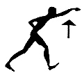
Некоторые специальные упражнения, развивающие силу и гибкость
